实验题目：8255 并行接口实验
实验目的：学习并掌握8255的工作方式及应用；掌握8255典型应用电路的接法。
实验环境：TD-PITE实验装置，Wmd86 4.1教学实验系统。
实验内容：
1. 基本输入输出实验。编写程序，使8255 的 A口为输入，B口为输出，完成拨动开关到数据灯的数据传输。要求只要开关拨动，数据灯的显示就发生相应改变。
2. 流水灯显示实验。编写程序，使8255 的 A口和 B口均为输出，数据灯 D7～D0 由左向右，每次仅亮一个灯，循环显示，D15～D8与D7～D0正相反，由右向左，每次仅点亮一个灯，循环显示。
实验记录及分析：
1. 基本输入输出实验
实验接线图如下：
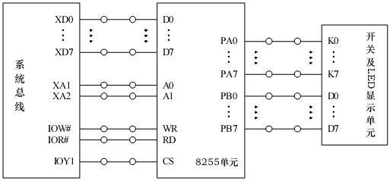
实验代码如下：
1 SSTACK SEGMENT STACK
2 DW 32 DUP(?)
3 SSTACK ENDS
4
5 CODE SEGMENT
6 ASSUME CS:CODE
7 START: MOV DX, 0646H
8 MOV AL, 90H ; 方式0，A为输入，其余为输出
9 OUT DX, AL
10 AA1: MOV DX, 0640H ; A口输入
11 IN AL, DX
12 CALL DELAY
13 MOV DX, 0642H ; B口输出
14 OUT DX, AL
15 JMP AA1
16 DELAY: PUSH CX
17 MOV CX, 0F00H
18 AA2: PUSH AX
19 POP AX
20 LOOP AA2
21 POP CX
22 RET
23 CODE ENDS
24 END START
本程序通过不停地从A口读入开关状态信息并输出到B口，实现拨动开关对LED灯的控制。第7到9行是向8255写入方式选择控制字，设置其工作在方式0即基本输入输出方式，A口为输入，其他口为输出。10到14行是循环体，每次先从A口读入数据到AL，通过调用子程序DELAY延迟一段时间以后输出到B口，如此循环往复。DELAY子程序通过执行PUSH AX、POP AX 0F00H次来达到延时的目的。
2. 流水灯显示实验
实验接线图如下：
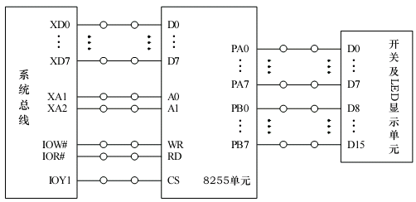
实验代码如下：
1 SSTACK SEGMENT STACK
2 DW 32 DUP(?)
3 SSTACK ENDS
4
5 CODE SEGMENT
6 ASSUME CS:CODE
7 START: MOV DX, 0646H
8 MOV AL, 80H ; 方式0，ABC口均为输出
9 OUT DX, AL
10 MOV BX, 8001H
11 AA1: MOV DX, 0640H ; A口
12 MOV AL, BH
13 OUT DX, AL
14 ROR BH, 1 ; BH循环右移，使D7-D0由左向右依次亮灯
15 MOV DX, 0642H ; B口
16 MOV AL, BL
17 OUT DX, AL
18 ROL BL, 1 ; BL循环左移，使D15-D8由右向左依次亮灯
19 CALL DELAY
20 CALL DELAY
21 JMP AA1
22 DELAY: PUSH CX
23 MOV CX, 0F000H
24 AA2: PUSH AX
25 POP AX
26 LOOP AA2
27 POP CX
28 RET
29 CODE ENDS
30 END START
本程序使用BL与BH分别表示数据灯D15～D8与D7～D0的明暗状态，通过对其分别循环左移与右移，并输出到相应端口，实现流水灯的显示。7到9行向8255写入方式控制字，设置其工作在方式0，A、B、C口均为输出。第10行设置初始时灯的明暗状态。11至21行为循环体。每次循环时，向A口输出BH，B口输出BL，同时将BH、BL分别循环右移和左移。然后再调用DELAY子程序二次进行延迟。DELAY子程序的内容和上个实验一样。

实验总结：
通过本次实验，我们熟悉并掌握了8255在基本输入输出方式下的工作方式与应用以及典型应用电路的接法，完成了实现要求，达到了实现目的。

